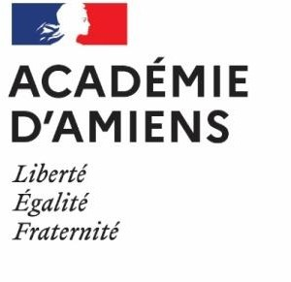
ORAL de contrôle
du Baccalauréat Professionnel

Français

Attestation de lecture - Session Juillet 2025

O E : Vivre aujourd’hui : l’humanité, le monde, les sciences et la technique.

Thématique, Rythmes et cadences de la vie moderne : quel temps pour soi ?
Nom du candidat :
Prénom du candidat :
N° du candidat :
Spécialité du Baccalauréat professionnel :
Œuvre intégrale de la liste limitative :
Groupement de textes :

Nom du professeur de français : Date :

Signature :
Cachet de l’établissement de formation

Jean-Pascal.Duflos@ac-amiens.fr

Inspecteur de l’Éducation Nationale
Enseignement Général – Lettres-Histoire-Géographie Dominante Lettres
Rectorat de l’Académie d’Amiens

